[ENTREVISTA ESPECIAL] Opresión del pueblo negro aún no ocupa espacio importante en la agenda teológica

Cristina Fontenele

Adital
Con el protagonismo negado en narrativas importantes de la historia de Brasil y del mundo, la población negra vive un prejuicio latente en las más variadas formas de relaciones de la sociedad. Buscan, diariamente, sobrepasar una estructura de pensamiento y lugar de poder todavía predominantemente blancos.
Para debatir el asunto, Adital entrevistó Ronilso Pacheco, interlocutor social en la Organización No Gubernamental Viva Río, entidad que auxilia en la formulación de políticas públicas para la inclusión social en Río de Janeiro. Graduando en Teología en la Pontificia Universidad Católica de Río de Janeiro (PUC-Río), Pacheco es miembro del Colectivo Nube Negro - colectivo de hombres y mujeres estudiantes negro en la PUC-Río, y también presta asesoramiento a movimientos sociales y organizaciones de derechos humanos. El teólogo habla sobre los orígenes de la llamada Teología Negra, sobre asesinatos de jóvenes negros, explotación de la mujer negra, además de la intolerancia contra las religiones de matriz africana.
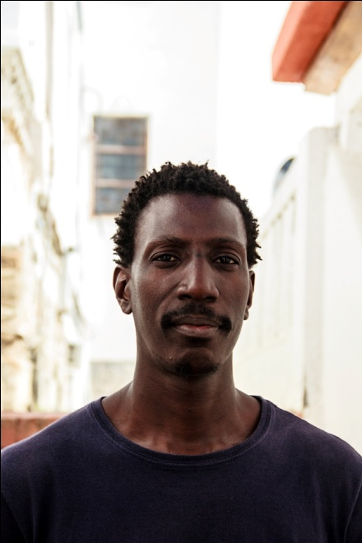
Ronilso Pacheco es graduando en Teología en la PUC-Río e interlocutor social en la ONG Viva Río.

Adital: ¿Cómo surgió la Teología Negra y en qué consiste esa corriente?
Ronilso Pacheco: "Porque los teólogos blancos viven en una sociedad que es racista, la opresión del pueblo negro no ocupa un importante ítem en su agenda teológica”. Ésta es una frase referencial del pastor metodista James Cono, considerado el padre de la llamada "Teología Negra”. Cono repiensa toda la lectura teológica comprometida con una hermeneutica hegemónica, blanca, europea, que él tampoco llega a sacar afuera, pero la considera limitada para dialogar con la realidad de los negros americanos y su historia peculiar de explotación, esclavitud y racismo, corroborados por la segregación.
En el contexto en cuestión, es claro que se destaca el liderazgo y el lugar de referencia indiscutible del Dr. King [Martin Luther King], pero, alrededor de su nombre, pastores, teólogos y teólogas, líderes diversos, transitaban en la construcción de una teología a partir de la negritud. Junto al Dr. King y sus compañeros más cercanos (como Ralph Albernathy y Andrew Young) estaba la Conferencia de Líderes Cristianos del Sur. Pero ya en la segunda mitad de la década de 1960, el Comité Nacional del Clero Negro surgió bajo el liderazgo del reverendo Benjamin F. Payton, distanciándose del posicionamiento de King, aunque sin abandonarlo. Esos pastores negros y sus iglesias se acercaron también al movimiento Black Power, que es la respuesta negra a las opresiones blancas violentas, que se radicalizaban como reacción a la sucesión de protestas y reivindicaciones de los negros en las ciudades estadounidenses, en especial las del sur.
Sin embargo, tal vez la gran marca y puntapié inicial en la iglesia negra de Estados Unidos es la declaración de julio de 1966, publicada en el The New York Times, en la que el Comité Nacional del Clero Negro dice entender y apoyar las razones del movimiento Black Power. Es, por lo tanto, un viraje hermenéutico muy significativo, que necesita no transformar, sino prácticamente romper con las hermenéuticas hasta entonces utilizadas por las iglesias blancas tradicionales, donde el negro no encontraba su lugar y no se reconocía en la Biblia que leía, como si las narrativas allí contenidas no se comunicaran con su realidad.
La Teología Negra dialoga con la Teología de la Liberación de manera fecunda, sobre todo en la década de 1970, pero se distingue evidentemente de la idea de la "opción preferencial por los pobres”, porque cree que más que una cuestión de clase, o ecuménica, la opresión del pueblo negro en Estados Unidos y en África (y su diáspora) está marcada por el racismo.
Adital: ¿Cómo evalúa el actual contexto brasilero en relación con el racismo? ¿Hubo avances en el combate de esa problemática?
Pacheco:Hay avances en lo que tañe a las políticas públicas, aunque incipientes. Pero si, al pensar en contexto y pensar también hacia lo que está más allá de las políticas públicas, o sea, en las propias relaciones sociales en tanto sociedad, entonces, nuestro avance es mínimo y casi nada. Y esto se refleja en las políticas públicas, es un desafío. No basta sólo garantizar el acceso, es preciso tener en consideración que el racismo es estructurante de la sociedad brasilera, armazón sobre el cual todo un país y su cultura fueron construidos. No vamos a dejar de ser racistas de repente, por el emprendimiento de una política pública u otra.
El racismo está inserto en todas las formas de relaciones de la sociedad, y hace esto de la manera más dañina, que es aquella en que él consigue inmiscuirse en medio de las relaciones sociales, sin ser notado, identificado o reconocido. Las políticas de combate al racismo, las puniciones recurrentes han sido realizadas, pero hasta que se reconozca un delito de racismo como un hecho consumado, es difícil que ello ocurra, termina siendo raro.
Entonces, tenemos esta situación paradójica: el encuadramiento legal se amplía, se perfecciona, pero la capacidad de castigar a quien comete racismo es mínima, ínfima, es casi como si no hubiese racismo en Brasil.

Para Ronilso Pacheco, la capacidad de castigar a quien comete racismo es mínima, ínfima, "es casi como si no hubiese racismo en Brasil”.
Adital: En texto sobre la audiencia pública de la CPI [Comisión Parlamentario de Investigación] del Asesinato de Jóvenes, en la OAB/RJ [Orden de los Abogados de Brasil en Río de Janeiro], usted declaró que el racismo no es tratado como elemento protagonista y sí como un mero detalle de un exterminio invisibilizado. ¿Cómo ocurre esto?
Pacheco:Es cultural, en la sociedad brasilera, esa disimulación permanente del racismo. Todo esfuerzo, inclusive de nuestros investigadores e intelectuales, está en enfatizar nuestra desigualdad económica. Nuestro dilema, para ellos, tiene su núcleo en el conflicto entre ricos y pobres, y el racismo sería periférico, no central. Es por sustentar esto que Brasil continúa fingiendo que enfrenta al racismo y que no es parte de la estructura de la sociedad brasilera, pero ocurre sólo como actos individuales, casos aislados.
Pero pensemos sólo en el siglo XIX, para no ampliar muchos los casos que son parte de nuestra historia. No fue a los pobres a los que se les prohibió, por un decreto en 1824, frecuentar escuelas, porque se alegaba que eran transmisores de enfermedades y molestias. Fueron los negros. No fueron los pobres los que fueron convocados en masa para la Guerra del Paraguay (1864-1870), sino los negros, claramente porque estando en el frente de batalla (ya que no poseían ninguna experiencia de guerra con armas de fuego), serían blancos fáciles y facilitarían el trabajo de eliminación. Fueron los negros, y nosotros estamos hablando de cerca de 1 millón de negros muertos.
Los blancos europeos eran estimulados a entrar al país para ocupar puestos de trabajo y para ayudar al proceso de emblanquecimiento del país. Los negros, a partir de junio de 1890, sólo podrían entrar con autorización del Congreso (que siempre la negaba). No fueron simplemente los pobres los que fueron lanzados a las calles, con la Ley del Sexagenario y la Ley del Vientre Libre (dos historias muy mal contadas en nuestras escuelas). Fueron los viejos negros y los niños negros los primeros contingentes de mendigos, recogidos en albergues, en Brasil. ¿Vio usted criterio de propiedad aquí? No. Sólo ve una elección por el cuerpo negro, hombres y mujeres. Entonces, ¿cómo es que actuamos como si ese lastre histórico no tuviese importancia? Actuamos como si, de repente, toda esa precarización de vida, encarcelamiento, homicidio y destierro, que violenta a los negros en abrumadora mayoría no tuviese ninguna relación con el racismo.
Adital: Usted expresó también que la CPI del Asesinato de Jóvenes sería "criminalmente inútil, por no tener ninguna propuesta concreta de responsabilización del Estado”. ¿Cómo evalúa la relación del Estado con la juventud negra?
Pacheco:El Gobierno de Lula/Dilma se enorgullece de implementar el Plan Juventud Viva, en 2012, fruto de discusiones a partir del Grupo de Trabajo de Jóvenes Negros del Conjuve (Consejo Nacional de Juventud). Pienso hasta que tienen de qué enorgullecerse, porque ningún gobierno en Brasil había convertido esto en algo importante. Recientemente, tuvimos la CPI que investigó el homicidio de jóvenes negros en Brasil. Dos acciones importantes, ¿pero qué tienen de importante, en común? No alteraron nada. La muerte de los jóvenes negros entró en pauta, pero no tuvo ningún efecto práctico en el sentido de su reducción y de la atención. Y parece no ser difícil entender que una de las razones, tal vez la principal, para que esto ocurra es que el Estado no es responsabilizado de nada.
Las muertes se suman a las matanzas, a las ejecuciones, al "envío hacia la muerte”, a los que muchos de los jóvenes policías (también pobres y negros) son sometidos, la situación de vulnerabilidad, el estigma, y todo cuando ocurre es tratado como "casos aislados”. El Estado siempre recurre a la individualización de la culpa de los agentes de punta –o son malos policías, o son fatalidades que ocurren con quienes están en el fuego cruzado de territorios donde hay conflictos, o son elecciones individuales por el mundo del delito, del tráfico, etc. El Estado nunca tiene ninguna responsabilidad en nada.
No sirve de nada un proyecto, un plan, que va llenar las periferias de gimnasios polideportivos, llevar a talleres y cursos de capacitación, no sirven los medios de ocupación que terminan convirtiéndose en otra forma de criminalización, porque parte del presupuesto que, si los jóvenes de las periferias tuvieran con qué ocuparse, no van a robar a nadie, no van a adherir al tráfico, no van a gastar tiempo con baile funk prohibido. En el centro de la cuestión está lo que el Estado no sólo ofrece para entretener, sino como trata, de hecho, a la juventud negra. Entonces, el Estado nunca es responsabilizado, nunca tiene la culpa, nunca siente el dolor de las vidas segadas, mucho menos responde por ellas.
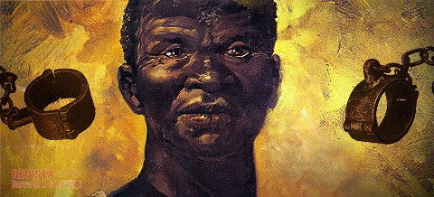
El teólogo Ronilso Pacheco destaca que los blancos europeos eran estimulados a entraren en Brasil, para ocupar puestos de trabajo y para ayudar en el proceso de emblanquecimiento del país, mientras los negros iban a la guerra, en el frente de batalla.
Adital: ¿Qué se necesita para avanzar en términos de políticas públicas orientadas hacia la población negra?
Pacheco:Cuando se piensa en políticas públicas para la población negra, hay que pensar que se quiere quebrar la lógica disimuladora del racismo. ¿Qué significa esto? Que no sirve de nada pensar en políticas públicas creyendo que está sólo dando oportunidades a la población negra. Pienso que las políticas hasta ahora implementadas fueron conquistas importantes, óptimo, pero ellas ya mostraron que, por ellas mismas, no van a resolver nuestro problema real.
¿Qué se piensa cuando se habla de políticas públicas para las favelas y las periferias en general, para la población negra y no sólo para la juventud? ¿Cuáles son las políticas públicas de fomento del emprendedurismo social para las favelas? ¿Por qué no políticas públicas para pensar una propuesta de presupuesto participativo para las favelas, en las que los gastos públicos destinados sean discutidos con la comunidad local? ¿Por qué no un campus universitario dentro de las favelas y barrios de la periferia, donde la enseñanza tenga un recorte racial (profesores y bibliografía), con énfasis en la construcción y transmisión de contenido a partir del lugar? ¿Una favela no puede tener una escuela de arquitectura? Es claro que las alternativas son muchas, pero parece que pensar políticas públicas para favelas, periferias, población negra, es pensar en asistencia y seguridad pública.
Adital: En el contexto de la educación, los cupos étnico-raciales representan una cuestión controvertida, siendo percibidos como una medida paliativa. ¿Cómo evalúa el tema?
Pacheco: Los cupos fueron óptimos, debemos celebrar. Pero busque a los profesores negros de las universidades. Busque a los pensadores negros en la bibliografía obligatoria (mencione 10 nombres que no sean Milton Santos, Abdias Nascimento y Muniz Sodré). Entonces, los alumnos entran en la universidad, la política pública de acción afirmativa cumplió su papel, pero el racismo está allá adentro, disimulado, astuto. La estructura de pensamiento, la construcción de la narrativa, la epistemología, en fin, el lugar de poder es todo blanco.
Los cupos no pueden continuar siendo todo lo que tenemos, ni el esfuerzo único del gobierno, en relación con políticas públicas para el acceso de negros y negras a las universidades o concursos públicos. Pude ser paliativo, en el sentido de ser una política de acción afirmativa, que incide, de manera urgente, sobre una violación de siglos, o, como mínimo, de décadas. Pero por otro lado, debe ser sólo el comienzo de una política de reparación, que necesita llegar de hecho. Lo que no se puede es que los cupos sean todo que puede ser hecho, después de tanto tiempo de usurpación del derecho de los negros y negras de tener acceso a las instituciones de enseñanza de calidad, ser excluidos de los lugares de poder y decisión en la estructura social.
Los cupos han mostrado un resultado y esto sólo puede ser celebrado. Pero se engañan aquellos que piensan que vamos a tener como suficiente la entrada pura y simple en la universidad, el acceso puro y simple a una vacante en un concurso público, como quien dice: "Listo, ya consiguieron entrar. Era eso lo que querían, entonces, ya fue concedido”. De ninguna manera, hay más espacios a ser ocupados, todavía hay esfuerzos de reparación a ser emprendidos, y esto no debe ser visto como ninguna facilitación, sino como el reconocimiento público y político de una desigualdad.
Adital: Según el "Mapa de la Violencia 2015 – Homicidios de Mujeres en Brasil”, los asesinatos de mujeres negras en el país avanzó un 54,2% en 10 años, mientras que el de mujeres blancas disminuyó el 9,8% en el período (2003 – 2013). ¿Qué hay detrás de esos números?
Pacheco: Éste es un drama que va más allá, inclusive, de ese número de homicidios. Las mujeres negras, en contextos más vulnerables, ya tienen una dificultad mayor de acceder a redes de protección y confían muy poco en los órganos de seguridad. En el imaginario colectivo, la mujer negra de la periferia es la "favelada escandalosa”, la "escandalosa”, que sólo quiere causar problemas y armar confusión. Ella es la "creadora de casos”. Esto se refleja en la propia mujer negra, que recelosa de ese estigma que incide sobre ella, raramente se siente libre como para solicitar ayuda, seguridad, hacer una denuncia cuando se siente amenazada.
Esa triste encuesta muestra que más de la mitad de esos homicidios son cometidos por parejas y ex-parejas de las víctimas. Pero esto también dice muy poco sobre la realidad que esos números intentan capturar. Es la mujer negra disputada como cuerpo a ser poseído, es la mujer negra con la mayor posibilidad de ser abandonada por su pareja, es la reproducción de la idea de la "mujer negra para el sexo y de la mujer blanca para casarse”. Hay mucho de lo que la escritora Claudete Alves relata en sus libros "La soledad de la mujer negra” y "¿Se convirtió en regla?”.
También ha aumentado tristemente el número de mujeres encarceladas, acusadas de involucramiento con el tráfico. No se necesita decir que la mayoría de esas mujeres es negra, y que esa política fracasada de guerra a las drogas, que victimiza a tantos pobres, favelados y, en mayor número, a negros y negras, aumenta en forma significativa la incidencia de muerte de esas mujeres. En una mirada más esmerada de este caso, específicamente, todo casi siempre comienza con la venta de droga o la aceptación para ser una atravesadora de droga, como una alternativa de aumentar el ingreso. O ella acepta correr el riesgo, o ella, joven y bonita, es la "cortejada” por los jóvenes minoristas del tráfico y entran como "asociación al tráfico”. En fin, esa diferencia entre el aumento absurdo de un caso y la disminución del otro debería sacarnos el sueño, exigir una corrección urgente de las políticas emprendidas y la identificación de las brechas de esa falla. Pero estamos hablando de mujeres pobres y negras. Entonces...
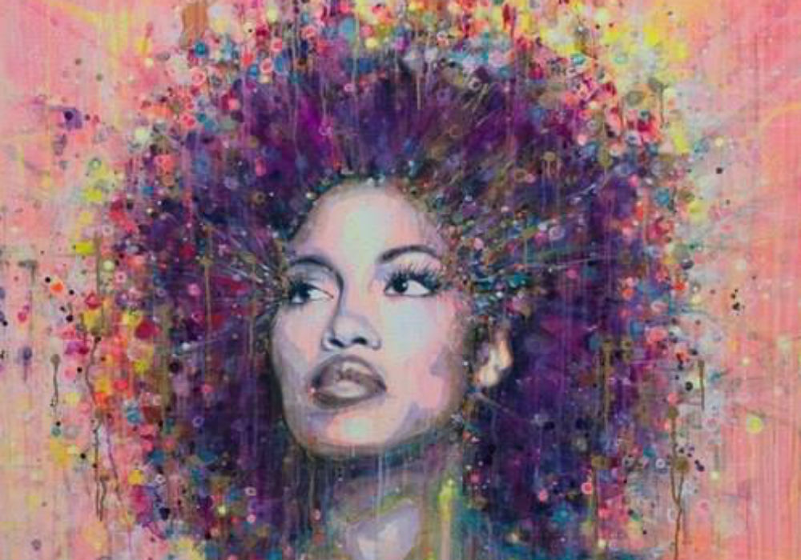
Según Ronilso Pacheco, en el imaginario colectivo, la mujer negra de la periferia es la "favelada escandalosa”, la "escandalosa”, que sólo quiere causar problemas y armar confusión. Ella es la "creadora de casos”.

Adital: Usted escribió que el cuerpo negro caído en el suelo es templo del Espíritu Santo. ¿Qué significa esta reflexión?
Pacheco:Significa fundamentalmente que tenemos urgencia de hacer una reflexión bíblica, de una hermenéutica que trate sobre la dureza de la vida real, y la vida real está protagonizada por el cuerpo. Hice ese texto reflexionando a partir del conocido pasaje del Evangelio de Mateo 25 en el que Jesús dice que la salvación y la vida eterna alcanzarán a aquellos que escogieron alimentar al hambriento, dar agua al sediento, acoger al extranjero, etc. Lo conocemos bien.
Los embates de la vida pasan por el cuerpo. Es preciso recordar que el templo del Espíritu Santo no es sólo el cuerpo vivo y seguro dentro de nuestros templos, protestantes o católicos. También es templo del Espíritu Santo el cuerpo del niño Eduardo, muerto a los 10 años en el Complejo del Alemán [Río de Janeiro], en medio de esa loca política de guerra a las drogas y de represión al narcotráfico que ignora y minimiza los riesgos de vida de los vulnerables. Es el cuerpo de Claudia Ferreira, arrastrado por un vehículo de la policía. Es el cuerpo de Alda Rafaela Castilho, joven policía muerta en un tiroteo, y de Bruno Rodrigues, policía arrastrado hasta la muerte por delincuentes. Estamos silenciando y acobardándonos ante la violencia diaria.
Visitar a los presos no es sólo la asistencia necesaria pero pasiva que emprendemos en tanto cristianos, sino que es también confrontar el estado de inhumanidad en el que el sistema penitenciario brasilero somete a los pobres y negros arrojados allí, los decenas de miles de presos provisorios que ni siquiera tuvieron un juicio.
El "cuerpo negro caído en el suelo” es una expresión que viene del título del libro de la académica del Derecho Ana Luiza Flauzina. Usé la misma expresión para destacar que esa lógica de la violencia, esa búsqueda desesperada de un Estado seguro, basado en el miedo, que legitima la violación y la eliminación del otro, identificado como amenaza, también profanan ese "templo”. Y si ese "templo” es negro, su profanación y violación no nos interesa. Entonces, ¿dónde están nuestros sermones? ¿Dónde están nuestras hermenéuticas, nuestras reflexiones para desafiar a la Iglesia a indignarse y a movilizar al pueblo a pensar y exigir soluciones que no aporten más violencia e injusticia? La Biblia puede ayudarnos en esto a partir de tantas narrativas y relatos, puede ayudarnos a ver en qué dirección vamos, ignorando esa violencia que nos cerca y nuestra fe en un Estado militarizado que puede resolver todo en cualquier momento a partir de su uso legítimo de la fuerza y de la violencia.
Volviendo a tratar acerca de la Teología Negra, ese giro hermenéutico fue lo que hicieron en la década de 1960 y 1970 las iglesias vinculadas al movimiento, y fue lo que hicieron, en tiempos actuales, algunas iglesias como la Iglesia Bautista Shiloh, de mayoría negra, en Estados Unidos, cuyo pastor hizo un cuadernillo para sus miembros acerca de cómo comportarse ante un abordaje policial, indicando, al final del cuadernillo, que la iglesia iría en su defensa con abogados si algo sucediera. O un grupo de pastores de Tennessee [Estados Unidos], que hizo un manifiesto pidiendo el fin de la prohibición de las drogas porque la política de guerra a las drogas sólo apresaba y mataba a jóvenes negros y pobres.
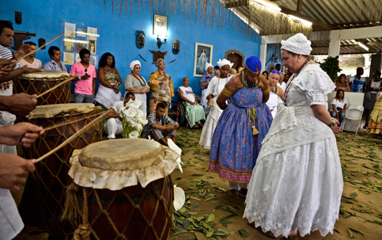
En Brasil, el diálogo interreligioso pasa por "altibajos”, pero cuando se hace conocida una violación de manera amplia, las manifestaciones públicas de combate a la intolerancia religiosa crecen y se fortalecen, señala Pacheco.

Adital: Algunos datos revelan que las religiones de matriz africana son las que más sufren prejuicios en Brasil. ¿De qué manera evalúa el diálogo interreligioso en el país?
Pacheco:Es un diálogo lleno de altibajos. Gracias a Dios, los avances han sido mayores que el retroceso, aunque los retrocesos repercutan siempre mucho más, y hasta creo que debe ser así para que sepamos cuánto necesitamos avanzar y estar atentos. En tanto cristianos que somos, no sirve negar los privilegios en lo que tiene que ver con la práctica y la vida pública de nuestra religiosidad.
De hecho, es grande el prejuicio y la demonización diaria de las religiones de matriz africana. Una falta de respeto que a veces está velada, y a veces es explícita, y a veces, cuando es explícita, se hace de manera violenta. Esa violencia puede ser física, como fue en el ya conocido caso de la niña Kaylane. Y a veces es esa violencia algo que podemos hasta tratar como simbólico, pero no sé si es un buen término porque creo que los traumas y las marcas que quedan también se reflejan físicamente de alguna manera. Estoy hablando de casos en los que a un niño se le prohíbe entrar en la escuela vestido de blanco y llevando guías, o, cuando entra, la hostilidad que sufre por su pertenencia religiosa. Entonces, lo primero que hay que hacer es: nosotros, cristianos, debemos reconocer ese lugar de privilegio. Porque eso funciona con la misma lógica del racismo.
El blanco no habla del racismo, cree que es suficiente no ser racista, entonces eso naturalmente va a neutralizar al racismo. Pero no lo neutraliza porque el racismo está en la estructura de la sociedad. Como cristianos, es lo mismo. No basta decir que respetamos cualquier religión, como si eso neutralizara el prejuicio y la persecución a las religiones de matriz africana. No lo neutraliza. El prejuicio está allí, introyectado, naturalizado. Pero si hay algo para celebrar, es que cada vez que se hace conocida una violación de manera amplia, la respuesta ha sido casi inmediata. Las manifestaciones públicas de combate a la intolerancia religiosa crecen y se fortalecen.
En Río de Janeiro, el CoNIC (Consejo Nacional de Iglesias Cristianas) hizo una campaña para recaudar dinero para reconstruir un terreiro incendiado criminalmente en la Bajada Fluminense. Y las Pastorales Afro-Católicas, las misas inculturadas, han sido importantes espacios de resistencia para cristianos, candomblecistas, umbandistas, etc.
Adital: La actuación del Papa Francisco, ¿ha contribuido de alguna manera en las discusiones sobre las cuestiones étnico-raciales?
Pacheco:El Papa Francisco todavía no habló de manera objetiva sobre el racismo (pero tampoco nadie antes que él lo hizo), no lo trató en ningún momento como tema central. Sólo lo mencionó de manera muy tímida, en su mensaje a Brasil en la apertura del Mundial de Fútbol, el año pasado. También de manera muy tímida lo mencionó en su mensaje en virtud de la muerte de Nelson Mandela. El racismo sigue siendo un asunto velado, como un problema resuelto o en vías avanzadas de resolución. Sin embargo, hay una buena apertura del Papa Francisco, que puede dirigirse a este tema.
La exhortación Evangelii Gaudium presenta cosas interesantes. Intenta actualizar y mantener el espíritu del Vaticano II en la actualidad, no olvida la dimensión del diálogo interreligioso y llama la atención, en el capítulo IV del documento (La dimensión social de la evangelización), sobre los excluidos, algo que nosotros podemos desarrollar, a partir de ahí, una buena reflexión sobre el cuerpo negro.
Los hombres negros y las mujeres negras siguen siendo los más preteridos en el acceso a los derechos, a la dignidad y al reconocimiento, sus trabajos son los más precarios, están en la cima de la lista de los que más mueren, de los que más están encarcelados o residiendo en las calles, en las plazas y en las zonas de venta de droga, esparcidas por Brasil. Entonces, la propia apertura del Papa y su insistencia en temas sensibles para que éstos sean abordados con urgencia sugiere una aproximación al tema. Pero de hecho sería lindo, y tendría una enorme fuerza, si él hablara de manera objetiva, abordando el tema y reconociendo que el racismo continúa pautando gran parte de las desigualdades en los países, de una manera general, y en Brasil, muy en particular.
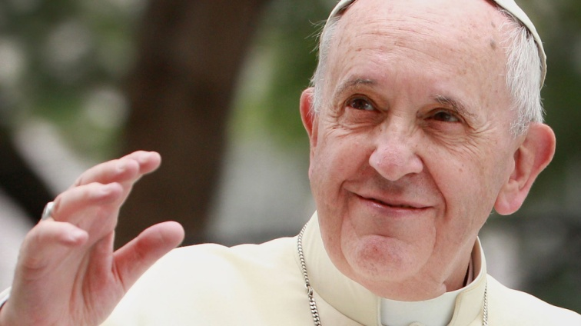
Para Ronilso Pacheco, el Papa Francisco todavía no habló de manera objetiva sobre el racismo, pero su atención hacia los excluidos permite desarrollar una buena reflexión sobre el cuerpo negro.
Adital: ¿Desea agregar algo más?
Pacheco:Debe destacarse la importancia de que un medio como Adital plantee este tema. Es una conquista, para que podamos avanzar, para que no sea sólo en noviembre [mes de la Conciencia Negra], ya que el racismo es cotidiano, y hace víctimas cotidianamente. De todas maneras, tratar sobre el racismo aquí es referencial. Debemos estimular a nuestros teólogos negros, debemos abrir canales de reflexión, como lo hace el CEBi [Centro de Estudios Bíblicos] de una manera tan interesante y pedagógica, abordando el racismo y la negritud en la Biblia, de manera muy didáctica. Pero es poco. Todavía piensan que Egipto está en Europa, que son todos blancos y de ojos claros. Parece una broma, pero es sintomático. Una de las caras del racismo es ésta que invisibiliza la presencia del negro en la Biblia y niega su protagonismo en narrativas importantes para nuestra marcha y comprensión cristianas. Yo sólo puedo agradecerles.
Lea también

Cristina Fontenele
Periodista.
Correo electrónico
cristina@adital.com.br
crisfonte@hotmail.com

